Начало нотной грамоты

- Нотный стан.
Ноты записываются на нотном стане, каждая строка которого состоит из 5 линий.
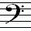
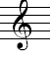
С левой стороны нотного стана изображается музыкальный ключ, который определяет положение нот на нотном стане. Например, для нот правой руки фортепьяно, баяна, аккордеона и некоторых других инструментов, а также для высоких голосов используется т.н. ключ соль: , для нот левой руки фортепиано, баяна, аккордеона, контрабаса и низких голосов используется ключ фа:

Расположение нот на нотном стане с ключом соль:
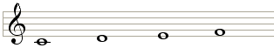
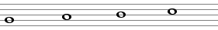
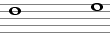

до ре ми фа соль ля си до ре ми

Расположение нот на нотном стане с ключом фа:
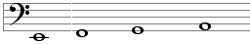
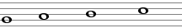
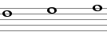

ми фа соль ля си до ре ми фа соль ля

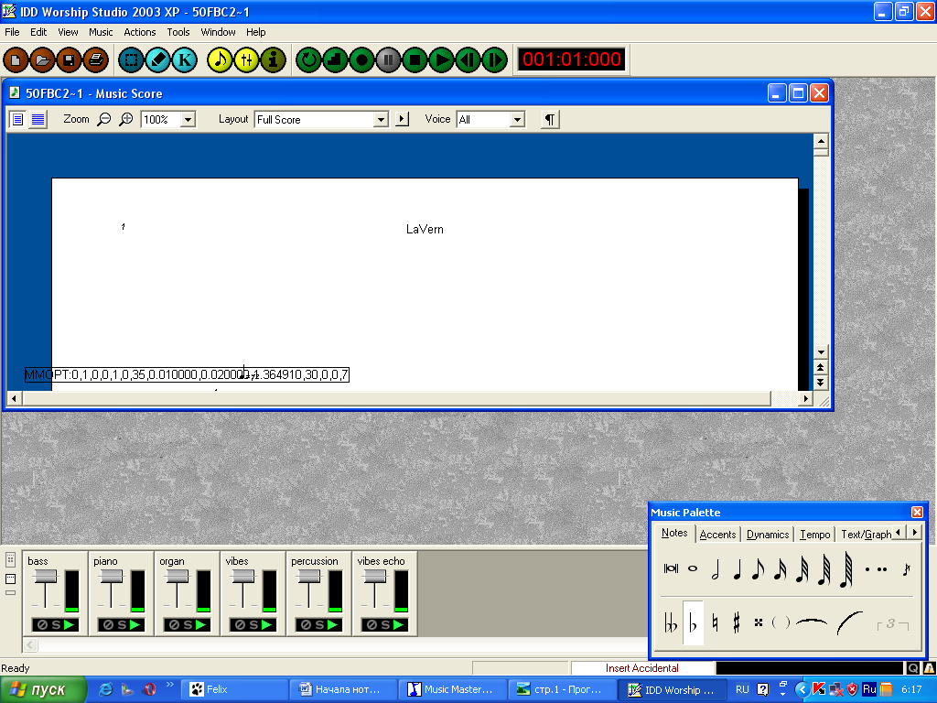
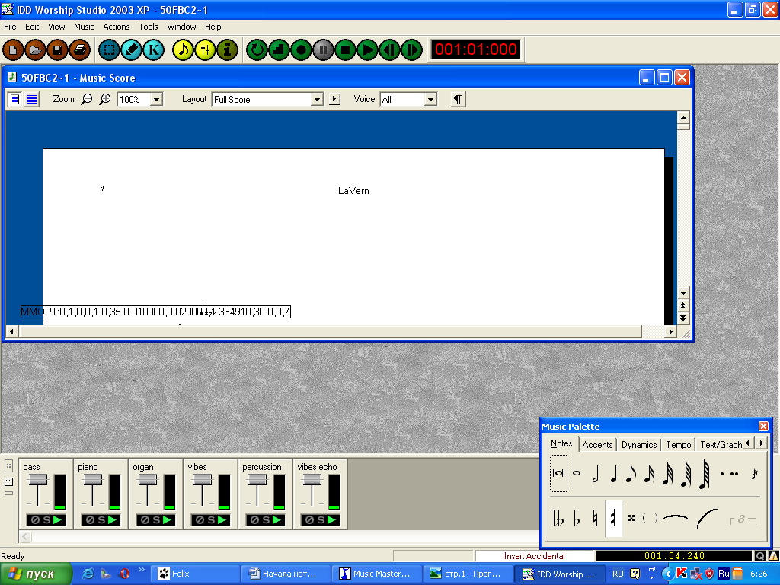
Для изображения нот, которые звучат при нажатии чёрных клавиш ф-но, применяются диезы ( ) и бемоли ( ). Диез повышает ноту на полтона, а бемоль – понижает также на полтона. Знаки диез и бемоль на нотном стане ставятся перед нотой:
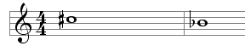

до-диез си-бемоль
- Расположение нот на клавиатуре ф-но и аккордеона
На рисунке представлена часть клавиатуры фортепиано, всего 4 октавы, хотя на самом деле эта клавиатура содержит 7 октав. Там же указаны названия белых и некоторых чёрных клавиш
до-диез или ре-бемоль ми-бемоль или ре-диез соль-диез или ля-бемоль
фа-диез или соль-бемоль си-бемоль или ля-диез
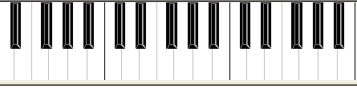

до ре ми фа соль ля си до ре ми фа соль ля си до ре ми фа соль ля си до ре ми фа соль ля си

- Длительность нот и пауз
Длительность нот изображается следующим образом:
- целая (4/4),
- половинная (2/4) ,
- четвертная (1/4) ,

или - восьмая (1/8).
Если после ноты стоит точка, то её длительность увеличивается в полтора раза, например:
- три четверти (3/4),
- три восьмых (3/8).
Паузы различной длительности:
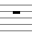
- целая пауза (4/4),
- половинная пауза (2/4),
- четвертная пауза (1/4),
- восьмая пауза (1/8).

Если две ноты одинаковой высоты связаны дугой (лигой), то это означает, что первая нота продолжает звучать до тех пор, пока не закончится длительность второй ноты. Например:
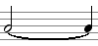
- три четверти (3/4),
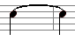
- две четверти (2/4).

- Нотные такты
Нотная запись разделяется вертикальными линиями на такты. Все такты имеют одинаковую длительность, которая указывается около ключа. Например, если около ключа указана длительность 4/4, то это означает, что суммарная длительность всех нот и пауз в каждом такте равна 4/4. Возможны также длительности тактов: 3/4, 2/4, 6/8, 3/8 и др. Пример:
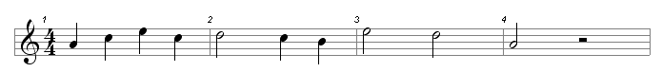

Если рядом с ключом стоят диезы или бемоли, то они относятся ко всем нотам данной строки. Для отмены диеза и бемоля применяется специальный знак, который называется бекар ( ). Пример:

В 1 такте этого фрагмента первая нота фа берётся с диезом (чёрная клавиша), а вторая – без диеза (белая клавиша), т.к. диез отменён бекаром.

- Аккорды и тональности
Аккордом называется несколько нот, исполняемых одновременно. На нотном стане ноты аккорда располагаются вертикально одна под другой. Пример:
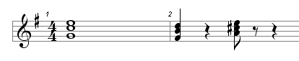

Каждое музыкальное произведение написано в определённом гармоническом строе, или тональности, например до-мажор, ре-минор и т.п. Для тональностей до-мажор и до-минор нота до называется тоникой или первой ступенью; для ми-мажора тоникой является нота ми и т.д.
Каждой тональности соответствует определённое количество диезов или бемолей, которое записывается около ключа. Есть обратимые тональности (мажор и минор), имеющие одинаковое количество диезов или бемолей, например, до-мажор и ля-минор, фа-мажор и ре-минор, и т.д.
Количество диезов или бемолей для наиболее распространённых тональностей приведено в таблице:
Тональность | Диезы | Бемоли
до-мажор и  ля-минор | - | -
соль-мажор и  ми-минор | фа-диез | -
ре-мажор и  си-минор | фа-диез и  до-диез | -
фа-мажор и  ре-минор | - | си-бемоль
си-бемоль-мажор и  соль-минор | - | си-бемоль и  ми-бемоль
ми-бемоль-мажор и  до-минор | - | си-бемоль,  ми-бемоль и  ля-бемоль

Каждой тональности соответствует основной аккорд, т.н. трезвучие, которое строится так: тоника плюс третья ступень (через одну ноту) плюс пятая ступень (ещё через одну ноту). Пятая ступень называется доминантой. Примеры основных трезвучий:
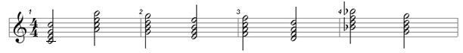

до- ля- соль- ми- фа- ре- си-бемоль- соль-
мажор минор мажор минор мажор минор мажор минор
Если произведение написано в до-мажоре, то это не означает, что все его такты соответствуют до-мажору. В этом случае до-мажор является основным аккордом, который обычно звучит в конце музыкальных фраз и обязательно звучит в конце произведения. В середине произведения гармония меняется в каждом такте, а иногда и внутри такта. Чаще всего применяется такая совокупность аккордов: на тонике, на 4 ступени (субдоминанте), на 5 ступени – доминанте. Последний аккорд называется доминантсептаккорд. Довольно часты переходы в обратимых тональностях. Пример применения аккордов в произведении, написанном в до-мажоре:
до-мажор, фа-мажор, соль-септаккорд, ля-минор, ре-минор, ми-септаккорд.
Доминантсептаккорд - это тот же мажорный аккорд, но с добавлением 7 ступени. Например:
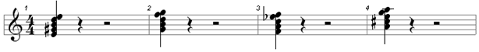

ми-септаккорд соль-септаккорд фа-септаккорд ля-септаккорд
При нотной записи музыкальных произведений для ф-но, аккордеона или баяна записывается партия для правой и левой руки.

- Обозначение гармонии в нотной записи
Правильное применение гармонии особенно важно для аккомпанемента – левой руки ф-но, басов баяна и аккордеона, гитары и др.
Для сокращения записи гармонии иногда применяется буквенная форма:

Тональность | Буквенное обозначение
до-мажор  ре-мажор  ми-мажор  фа-мажор  соль-мажор  ля-мажор  си-мажор  си-бемоль-мажор  до-минор  ре-минор  ми-минор  фа-минор  соль-минор  ля-минор  си-минор  си-бемоль-минор | C  D  Е  F  G  A  H  B  C m  Dm  Еm  Fm  Gm  Am  Hm  Bm

При нотной записи песни часто пишут только партию голоса. При этом полезно также указать гармонию в буквенном обозначении. Пример:

Чему учат в школе

Am

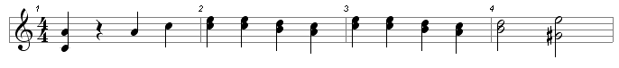

Am E7

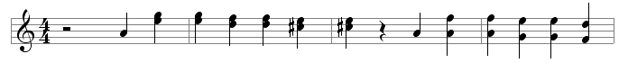

А7 Dm

Am E7 Am
Примечание. Е7 – это ми-септаккорд, А7 – ля-септаккорд.

